**BOGOTÁ Y ZONA CAFETERA**

**Visitando: Bogotá, Monserrate, Zona cafetera de Pereira**

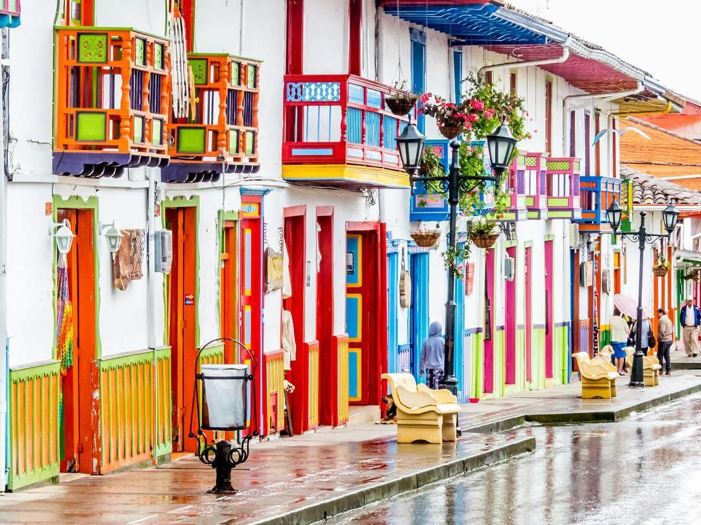

**6 DÍAS, 5 NOCHES**

**\*\*\* SALIDAS DIARIAS \*\*\***

**DÍA 01 BOGOTÁ**

Llegada a la ciudad de Bogotá, la multicultural capital colombiana. Uno de nuestros representantes te estará esperando para dirigirte hasta la unidad vehicular que te conducirá desde el Aeropuerto Internacional “El Dorado” hasta el hotel elegido. Registro en el hotel. Alojamiento.

**DÍA 02 BOGOTÁ (Visita a la ciudad con Monserrate)**

Desayuno en el hotel. A continuación, uno de nuestros representantes lo recogerá en su hotel para salir al centro histórico de Bogotá, donde se inicia un recorrido peatonal por la Plaza de Bolívar y las calles cercanas, donde se visualizan lugares emblemáticos como el Capitolio Nacional, centro de la vida legislativa del país; La Casa de los Comuneros; la Casa de Nariño, sede de la Presidencia de la República; y visita panorámica de la Iglesia Museo de Santa Clara. Entrada al Museo del Oro, donde hay unas 34.000 piezas de orfebrería de diversas culturas prehispánicas. La ruta sigue de los 2.600 metros sobre el nivel del mar de la ciudad hasta los 3.152 metros, allí está el santuario donde se venera la imagen del Señor Caído de Monserrate. Desde allí se aprecia la mejor panorámica de Bogotá. Regreso al hotel.

**DÍA 03 BOGOTÁ / PEREIRA (ZONA CAFETERA)**

Desayuno. A la hora indicada traslado al aeropuerto El Dorado de Bogotá para tomar vuelo con destino a la Ciudad de Pereira **(Boleto aéreo no incluido).** Llegada al aeropuerto de Matecaña de Pereira, recepción y traslado de hasta el hotel elegido en la Zona Cafetera. Check-in y alojamiento.

**DIA 04 ZONA CAFETERA (Proceso del Café en “La Divisa de Don Juan”)**

A la hora acordada, traslado a la finca la Divisa de Don Juan, al llegar se sentirá como en casa pues será atendido por los propietarios quienes le invitarán a usar el traje típico de los caficultores de la región (poncho, sombrero y canasto) y convertirse en un recolector de café experto, en esta experiencia podrán conocer el proceso interactivo del café desde su origen (semilla) y vivir una experiencia sensorial degustando una deliciosa taza de café, además de disfrutar de un ambiente familiar amigable con la flora y fauna del sector. El tour cafetero está distribuido por estaciones en las que además del senderismo, avistamiento de aves y mariposas podrá disfrutar del paisaje cultural cafetero entre historias y relatos del lugar. Regreso al alojamiento.

**DIA 05 ZONA CAFETERA PEREIRA (Valle del Cócora y Salento)**

Desayuno en el hotel. A la hora acordada uno de nuestros representantes lo contactará en su hotel para iniciar un recorrido al Valle del Cócora, al llegar se deleitará con una bebida típica (canelazo), allí un eco guía le contará sobre el lugar y le llevará caminando al bosque de niebla donde podremos apreciar la biodiversidad de fauna y flora del lugar donde tomaremos el sendero ecológico de la palma de cera más alta del mundo y árbol insignia nacional donde haremos el ritual de la palma de cera del Quindío, el cual consiste en conocer la historia de cómo los aborígenes adoraban esta palma. Luego se continúa con la siembra de plántulas de palma. Traslado al pueblo típico de Salento donde tendremos walking tour visitando sus calles coloniales, talleres artesanales y el Mirador de Cócora. Almuerzo típico y traslado al hotel. Alojamiento.

**DIA 06 PEREIRA (ZONA CAFETALERA) / CIUDAD DE ORIGEN**

Desayuno. Último día de viaje antes de regresar a casa asegúrate de llevar los mejores recuerdos. A la hora indicada traslado desde el hotel al aeropuerto para tomar vuelo a tu ciudad de origen.

**FIN DE NUESTROS SERVICIOS…**

|  |  |  |  |  |  |  |
| --- | --- | --- | --- | --- | --- | --- |
| **TARIFAS POR PERSONA EN USD (Mínimo 2 pasajeros viajando juntos) SERVICIOS REGULARES** | | | | | | |
| **CAT** | **BOGOTA** | **PEREIRA** | **SGL** | **DBL** | **TPL** | **CHD** |
| **5\*** | **DoubleTree Parque de la 93.**  **Casa Dann Carlton.**  O similar | **Boutique Sazagua**  O similar | **1,310** | **880** | **N/A** | **620** |
| **4\*** | **Mercure Bh Retiro**  **Radisson Bogotá Metrotel.**  O similar | **Sonesta Pereira**  O similar | **1,060** | **770** | **730** | **550** |
| **3\*** | **Bogotá Plaza.**  **Faranda Express Belvedere.**  O similar | **Soratama Hotel**.  **San Simón.**  O similar | **880** | **680** | **660** | **550** |

**PAQUETE INCLUYE:**

**BOGOTÁ**:

* Traslados aeropuerto – hotel – aeropuerto en servicio regular.
* Alojamiento por 2 noches con desayuno en hotel seleccionado.
* Visita de la Ciudad con Monserrate en servicio regular.

**EJE CAFETERO:**

**Pereira**

* Traslado aeropuerto – Hotel - aeropuerto.
* Alojamiento por 3 Noches con desayuno.
* Visita al Valle del Cócora y Salento con almuerzo típico.
* Tour del proceso de café en “La Divisa de Don Juan”.

**VIGENCIA DEL 16 DE ENERO AL 15 DE DICIEMBRE 2025**

**APLICA SUPLEMENTO PARA TEMPORADA ALTA**